

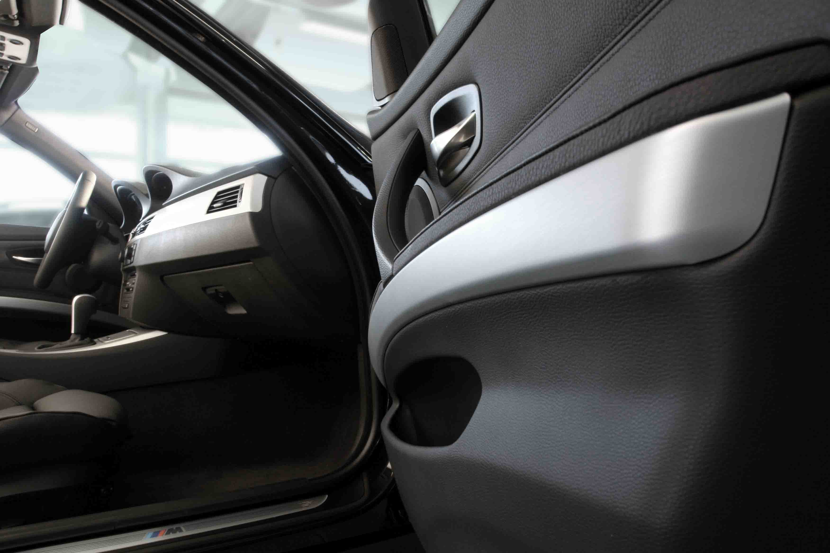
Wir sind Automobilzulieferer für hochwertige Interieurkomponenten im Premiumsegment. Für unsere Kunden entwickeln und fertigen wir mit ca. 350 Mitarbeitern an drei Standorten im In- und Ausland für den weltweiten Automobilmarkt.

Zur Verstärkung unseres Teams an unserem Standort in Würzburg suchen wir:
Sattlermeister
Ihre Aufgaben:

Beziehen von Fahrzeuginnenraumteilen mit Leder, Alcantara, Holz oder Carbon
Entwicklung/Optimierung von Zuschnitten
Erstellen von Entwicklungs- und Kundenmustern, sowie deren Dokumentation
Durchführung von Prozessoptimierungen
Schulung von Produktionsmitarbeitern
Planung und Einteilung der Produktionsmitarbeiter im Bereich Individual anhand der Kundenaufträge bzw. –abrufe

Ihr Profil:

Fundierte Produktkenntnisse und technisches Verständnis
Erfahrung in der Produktentwicklung mit anspruchsvollen Kunden
Jahrelange Prozesserfahrung in der Automobilindustrie
Belastbarkeit sowie Zuverlässigkeit
hohes Maß an Selbstständigkeit und Eigeninitiative
Teamfähigkeit

Wir bieten:
- Ein anspruchsvolles Aufgabenspektrum und die Möglichkeit, sich fachlich und persönlich weiterzuentwickeln.
- Einen unbefristeten und sicheren Arbeitsplatz in einer Position in der Sie selber mitwachsen können
- Ein gutes Arbeitsklima in einem dynamischen Team
- Eine leistungsgerechte Entlohnung

Haben wir Ihr Interesse geweckt? Dann freuen wir uns auf Ihre Bewerbung.

Bitte richten Sie Ihre aussagekräftigen Bewerbungsunterlagen mit Ihrer Gehaltsvorstellung

per Post oder E-Mail an folgende Adresse:

Schäfer-Oesterle GmbH | Im Kreuz 8 | 97076 Würzburg
Tel. +49 (0)931 / 27095-50 | bewerbung@schaefer-oesterle.de

SCHÄFER-OESTERLE GMBH | 97076 Würzburg | Im Kreuz 8 | Geschäftsführer: Volker Herrmann, Christian Kohorst

